**LAPORAN HASIL MODUL 4**

**PART 2**

1. **Praktek 7**

Fungsi Agregasi

Digunakan Untuk Mengolah Beberapa Baris/Row Data Untuk Menghasilkan Nilai Baru

SELECT qty FROM tr_penjualan;

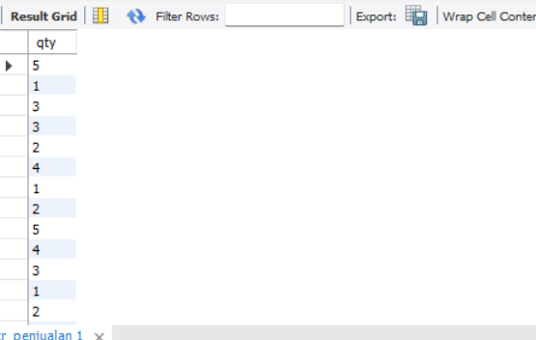

SELECT SUM(qty) FROM tr_penjualan;

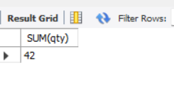

1. **Praktek 8**

Hitung Seluruh Baris Pada Tabel Penjualan

SELECT * FROM tr_penjualan;

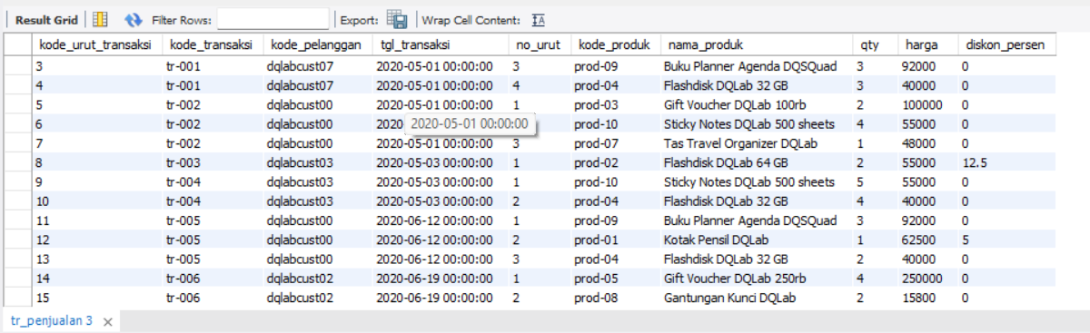

SELECT COUNT(*) FROM tr_penjualan;

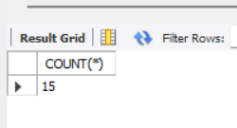

1. **Prakter 9**

Menggunakan 2 Fungsi Agregasi Dalam Satu Query Sql

SELECT SUM(qty), COUNT(*) FROM tr_penjualan;

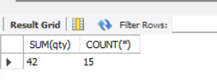

1. **Praktek 10**

Menghitung Rata-Rata Pejualan Penjualan Tertinggi Per Transaksi Dan Penjualan Terendah Per Transaksi

SELECT AVG(qty), MAX(qty), MIN(qty)

FROM tr_penjualan;

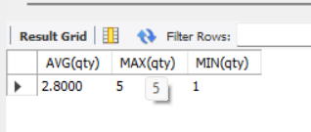

1. **Praktek 11**

Mengkombinasikan Fungsi Agregasi Dengan Kolom Tertentu (Nama Produk, Kolom Tgl Transaksi)

SELECT nama_produk, MAX(qty) FROM tr_penjualan;

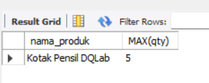

SELECT tgl_transaksi, nama_produk, MAX(qty) FROM tr_penjualan;

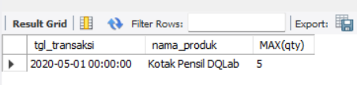

1. **praktek 12**

Count(Distinct)

Digunakan Untuk Menghitung Nilai Yang Unik Aja

Menghitung Nilai Unik Yang Ada Pada Produk Di Tabel Penjualan

SELECT COUNT(nama_produk) FROM tr_penjualan;

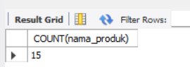

1. **Praktek 13**

Dengan Distinct

Menghitung Jumlah Nama Produk Yang Unik

SELECT COUNT(distinct nama_produk) FROM tr_penjualan;

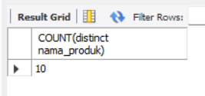

SELECT COUNT(nama_produk), COUNT(distinct nama_produk) FROM tr_penjualan;

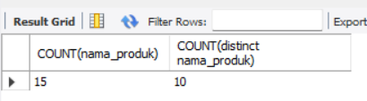

1. **Praktek 14**

GROUP BY

Mengelompokkan Isi Data Dari Satu Atau Beberapa Kolom ,Biasanya Digabung Dengan Fungsi Agregasi

Group By 1 Kolom

SELECT nama_produk FROM tr_penjualan GROUP BY nama_produk;

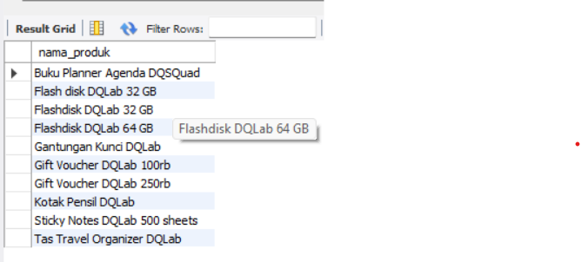

SELECT nama_produk FROM tr_penjualan;

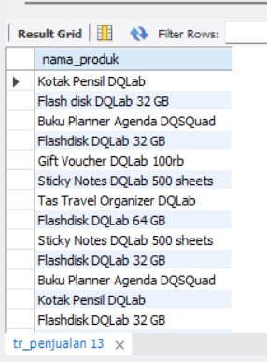

1. **praktek 15**

Mengelompokkan Data Berdasarkan Kombinasi Unik Dari Nama_Produk Dan Qty, Lalu Menampilkan Setiap Kombinasi Tersebut.

SELECT nama_produk, qty FROM tr_penjualan

GROUP BY nama_produk, qty;

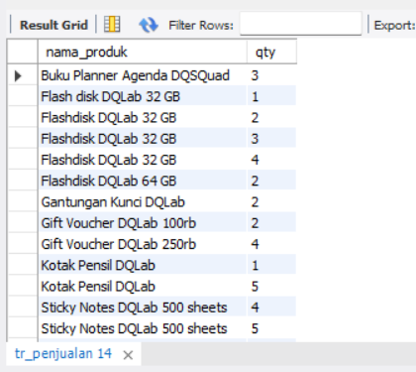

1. **praktek 16**

Ambil Qty Berdasarkan Nama Produk Pengelompokan Nama Produk

SELECT nama_produk, SUM(qty) FROM tr_penjualan GROUP BY nama_produk;

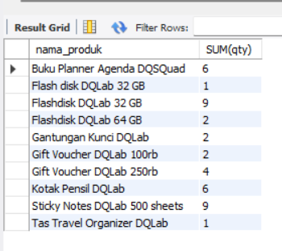

1. **Praktek 17**

Ambil Qty Berdasarkan Nama Produk Pengelompokan Nama Produk Urut Besar Ke Kecil

SELECT nama_produk, SUM(qty) FROM tr_penjualan GROUP BY nama_produk ORDER BY SUM(qty) DESC;

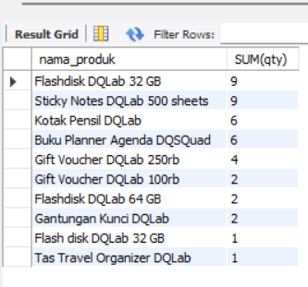

1. **praktek 18**

HAVING

Digunakan Sebagai Filtering Untuk Group By Dan Fungsi Agregasi

Ambil Jumlah Qty

SELECT nama_produk, SUM(qty)

FROM tr_penjualan

GROUP BY nama_produk

HAVING SUM(qty) > 2

ORDER BY SUM(qty) DESC;

